ГОСУДАРСТВЕННОЕ БЮДЖЕТНОЕ ОБЩЕОБРАЗОВАТЕЛЬНОЕ УЧРЕЖДЕНИЕ
НЕНЕЦКОГО АВТОНОМНОГО ОКРУГА
«СРЕДНЯЯ ШКОЛА СЕЛА ОМА»

«Память, застывшая в бронзе»

Социальный школьный проект

Выполнила учитель начальных классов
ГБОУ НАО «Средняя школа села Ома»
Артюхова Светлана Анатольевна

Ома 2019 год
Содержание
1. Актуальность проблемы……………………………………………………………………….… ….3
2. Цели и задачи проекта………………………………………………………………….………… …3
3. Участники проекта……………………………………………………………………………………4
4. Реализация проекта …………………………………………………………………….…………….4
5. Описание проекта…………………………………………………………………………………….5
5.1 «Виртуальная экскурсия к памятнику воинам-оленеводам
в г. Нарьян-Маре » ………...……………………………...…………………………………...5
5.2 «Заполярная кавалерия».…………………..…...………………………………………………..5
5.3 «Бессмертный полк воинов-оленеводов Омского сельсовета»…………………………..…5
6. Материально-техническое научно-методическое обеспечение проекта………………...………..6
7. Ожидаемые результаты…………………..……………………………………………………….… .6
8. Приложение…………………………………………..……………………………………………. …7
9.Список использованных сетевых ресурсов…………………………..…………..............................41

1. Актуальность проблемы

В 2020 году исполняется знаменательная дата – 75-летие Победы в Великой Отечественной войне.
Патриотическое воспитание подрастающего поколения всегда являлось одной из важнейших задач социальных организаций. Детство и юность – самая благодатная пора для привития священного чувства любви к Родине.
Чувство любви к Родине – это одно из самых сильных чувств. Без него человек не ощущает своих корней, не знает истории своего народа. Принимая участие в этом проекте, очень важно донести до ребенка – чувство личной ответственности за свою Родину и ее будущее. Пробудить в детях любовь к родной земле, формируя такие черты характера, которые помогут стать достойным человеком и гражданином своей страны, своего родного края.
Память о Великой Отечественной войне, ставшей для нашего поколения уже далекой историей – это не только хроника, летопись и дневники, но это её исторические уроки, вобравшие в себя социальный опыт прошлого и устремление в настоящее и будущее. Все дальше вглубь истории уходят события, связанные с Великой Отечественной войной. Это история каждой семьи, каждого из нас. Тема оленно-транспортных батальонов очень близка людям нашего округа.
Передать эстафету памяти, показать ребятам величие и самоотверженность подвига людей родного округа, завоевавших Победу – одна из задач Проекта «Память, застывшая в бронзе». Памятник воинам-оленеводам вылит из бронзы и установлен на Аллее Славы в городе Нарьян-Маре. Отсюда и название Проекта, который направлен на развитие нравственно-патриотического воспитания личности ребёнка, любви к Ненецкому округу, родному селу, Родине, преданности, ответственности и гордости за неё. Основное назначение Проекта - создание условий для освоения ребятами социально значимого опыта в различных видах деятельности по гражданско-патриотическому воспитанию.

2. Цели и задачи проекта
Цели:
- формирование патриотической позиции учащихся, уважительного отношения к исторической памяти своего народа;
- развитие навыков самостоятельной творческой и поисковой работы;
- развитие и воспитание патриотических чувств на примерах героизма, храбрости и мужества народа Ненецкого автономного округа, села Ома.
Задачи:
1. Формирование у подрастающего поколения чувства верности Родине, ответственности за судьбу страны, готовности к служению Отечеству и его защите, выполнению гражданского долга;
2. Воспитание у обучающихся любви к родному краю, чувства гордости за свой народ, уважения к его великим свершениям и достойным страницам прошлого;
3. Приобщение к историческим, культурным и нравственным ценностям, традициям своего народа;
4. Расширить знания учащихся об участии жителей Ненецкого округа в Великой Отечественной войне;
5. Содействовать развитию творческих, организаторских способностей детей;
6. Формировать умения и навыки поиска нужной информации;
7. Организовать сотворчество детей, родителей, педагогов в совместном освоении данной темы, активизировать взаимодействие с родителями в воспитании у учащихся патриотических чувств.

3. Участники проекта:
- обучающиеся 4 класса и их родители;
- работники сельского Дома культуры
- сельская администрация;
- жители села Ома;
- сельская библиотека.

4. Реализация проекта

Реализация данного проекта рассчитана на период с ноября 2019 по май 2020 года. Реализация проекта осуществляется через работу классного коллектива, сотрудничество с сельской и школьной библиотеками, сельской администрацией, работниками сельского Дома культуры, жителями села Ома.
Ведущая деятельность: творческая, поисковая, исследовательская.
Форма продуктов деятельности: фотографии, презентации, исследовательские работы.
Формы и методы реализации проекта: классные часы, виртуальные экскурсии, экскурсия к памятнику погибшим в годы Великой Отечественной войны в селе Ома, школьную и сельскую библиотеки, интегрированные уроки, исследовательские и творческие работы, уроки мужества, фотовыставки, патриотические мероприятия, создание презентаций, встречи с старожилами села.

5. Описание проекта
Этап I. Подготовительный ( ноябрь)
«Виртуальная экскурсия к памятнику воинам-оленеводам в г. Нарьян-Маре »

Цель: создание мотивации к исследовательской деятельности.

1.Анкетирование обучающихся «Что я знаю об участии жителей Ненецкого округа в Великой Отечественной войне?»
2. Заочное путешествие к памятным местам округа «Памятники НАО участникам Великой Отечественной войны» (Приложение 1)
3. 20 ноября – День памяти участников оленно-транспортных батальонов в Великой Отечественной войне. (Приложение 2)
4. Завершение подготовительного этапа – Виртуальная экскурсия к памятнику «Подвигу участников оленно-транспортных батальонов в годы Великой Отечественной войны»: ул. Победы, г. Нарьян-Мар, Ненецкий АО.(Приложение 3)

Этап II. Практический (ноябрь-февраль)
«Заполярная кавалерия»

Цель: сбор информации об участии оленно-транспортных батальонов в Карельском фронте.

1. Работа с литературными источниками.
2. Просмотр документальной хроники.
3. Изучение материалов школьной и сельской библиотек, встреча с людьми села, занимающимися сбором информации о погибших в годы ВОВ, ветеранах и тружениках тыла: Бобрикова Надежда Агафоновна, Пырерко Светлана Николаевна.
4. Сбор материала, подборка фотографий, создание презентаций.
5. Завершение второго этапа – Внеклассное мероприятие к 23 февраля для обучающихся начальной школы «Заполярная кавалерия» (Приложение 4)

Этап III. Заключительный (февраль – май)
«Бессмертный полк воинов-оленеводов Омского сельсовета»

Цель: подведение итогов проекта, рефлексия.

1. Исследовательская работа совместно с родителями «Воины-оленеводы села Ома»
2. Оформление альбома памяти «Оленная Армия Омского сельсовета»
3. Изготовление портретов воинов-оленеводов Омского сельсовета
4. Участие в митинге 9 мая.
5. Шествие с портретами воинов – оленеводов Омского сельсовета.
6. Создание страницы на школьном сайте «Бессмертный полк воинов-оленеводов села Ома».

6. Материально-техническое научно-методическое обеспечение проекта
Для осуществления данного проекта школа располагает следующей материальной и научно-методической базой:
1. Материалы, собранные школьниками ранее.
2. Памятник участникам ВОВ.
3. Литература школьной и сельской библиотек.
4. Компьютерный класс, доступ к сети Интернет, принтер, сканер, фотоаппарат.

7. Ожидаемые результаты от реализации проекта:

1. Обобщение и систематизация знаний обучающихся о оленно-транспортных батальонах Ненецкого автономного округа в годы Великой Отечественной войны.
2. Приобретение учащимися опыта исследовательской, социально значимой и самостоятельной деятельности.
3. Сотрудничество обучающихся с учреждениями села, социализация младших школьников в обществе.
4. Активизация взаимодействия с родителями, привлечение к различным формам гражданско-патриотического воспитания всей семьи.
6. Воспитание патриотических чувств: уважение к подвигам защитников Отечества, гордость за свой народ, любовь к малой родине на примерах героизма, храбрости и мужества предков.
7. Осознание обучающимися своей роли в передачи исторического материала будущему поколению.

8. Приложения
Приложение 1
Заочное путешествие к памятным местам округа: «Памятники НАО участникам Великой Отечественной войны»
Цель: дать представление о памятниках, посвященных участникам Великой Отечественной войны ( презентация прилагается на электронном носителе)
Семьдесят пять лет назад отгремели залпы Великой Отечественной войны, унесшей из жизни миллионы людей. Война принесла смерть и разорение в нашу страну, не обошла стороной и Ненецкий округ. 9383 человека в годы войны ушли на фронт, 3046 человек не вернулись с поля боя.
Подвиг народа, одолевшего страшного врага, все это время живет в народной памяти. Его увековечивают памятники Великой Отечественной войны, осуществляя связь с «грозными сороковыми».
В Ненецком автономном округе установлены памятники и мемориальные доски, посвященные подвигу народа в Великой Отечественной войне. В трех памятных знаках использованы объекты боевой техники.
Самый ранний из них был установлен в Нарьян-Маре в 1946 году в районе Нарьян-Марского морского порта. Это самолет «Як-7(б)», построенный в годы войны на средства работников судоверфи. У памятника сложная и в то же время поучительная история.
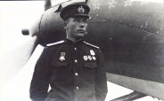
81 740 рублей собрали в 1944 году рабочие и служащие судоверфи Нарьян-Мара на постройку самолёта-истребителя. В июне того же года самолет передали лётчику Беломорской военной флотилии Алексею Кондратьевичу Тарасову. На фюзеляже боевой машины красовалось гордое название «Нарьян-Марский судостроитель». На этом «ястребке» Тарасов летал до конца войны. На одном из боевых заданий, у базы Вадсё (Норвегия), летчик сбил два «Фокер Вульфа».

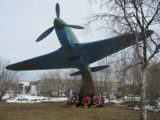
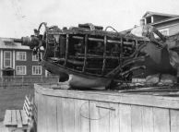
В 1946 году самолет возвратили в г. Нарьян-Мар. Горожане установили его в качестве памятника. В течение десяти лет он стоял без должного ухода и серьезно пострадал: пришла в негодность резина с колес, фюзеляж лишился фанеры, кто-то снял плексиглас с кабины. 15 июня 1956 года решением горисполкома самолет... списали. По распоряжению советских чиновников его демонтировали и вывезли на свалку. Это деяние получило большой резонанс в общественных кругах города и округа, на защиту памятника первыми встали ветераны войны. К счастью, удалось спасти двигатель самолета. В 1957 году по инициативе общественности он был установлен у здания окружного музея.
8 мая 2010 года в центре города Нарьян-Мар установлен прототип героического самолета Як-7Б.
Сегодня это единственный памятник в округе, наглядно показывающий материальный вклад жителей округа в общее дело Победы над врагом.

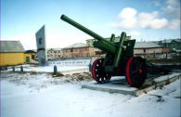
Памятный комплекс воинам-землякам, погибшим в годы Великой Отечественной войны, в пос. Амдерма открыт в 1975 году. Центральным его элементом является расширяющаяся кверху асимметричная стела, правый угол которой вытянут вверх. В центре памятника - орден Отечественной войны, ниже изображение гвардейской ленты и цифры: «1941 — 1945». В нижней части - плита с мемориальной доской, на которой высечены фамилии жителей поселка, погибших в годы Великой Отечественной войны (9 человек). Справа от стелы плита трапециевидной формы с надписью: «Никто не забыт и ничто не забыто!».
Дополняет памятный комплекс пушка времен войны, которая использовалась для охраны пролива Югорский Шар от немецких кораблей. Её привезли с берега пролива, что в сорока километрах от поселка.
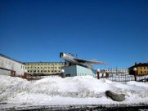
Памятник, самолет «Миг-15», установленный в Амдерме на ул. Ленина подарен поселку военными, как олицетворение героизма летчиков, защищавших в годы войны небо Заполярья. Самолет подчеркивал большое значение Амдермы, как форпоста арктических рубежей России. В 1993 году, после вывода авиационного полка из поселка, его... продали в Норвегию.
Подобное отношение к истории вызвало глубокое возмущение в Амдерме. Вместе с единомышленниками житель поселка P.M. Харсанов убедил руководство в необходимости восстановления памятника. Было решено перевезти и установить в Амдерме аналогичный самолет из Архангельской области. К 50-летию Великой Победы, 5 мая 1995 года, самолет МИГ был установлен на постамент, на котором имелась табличка с надписью: «Летчикам Советских вооруженных сил, разгромивших фашизм в 1941 —1945 гг., обеспечивших мир и неприкосновенность воздушных границ Севера».

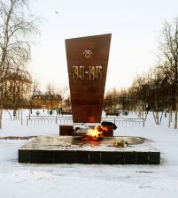
Широкое распространение на территории Ненецкого округа получили памятники монументального искусства — обелиски и стелы. Первым в г. Нарьян-Маре в 1965 году был установлен Обелиск Победы. Автор памятника - инженер строитель Олег Иванович Токмаков, надпись на обелиске и орден Отечественной войны изготовлены художником городского Дома культуры Анатолием Ивановичем Юшко. К 9 мая 2005 года орден заменили новым, изготовленным художником нарьянмарского ДК Филиппом Игнатьевичем Кычиным.
Памятник в 60-е годы строился при активном содействии инициативной группы ветеранов войны, которой руководил П.А. Березин, и окружного военного комиссара A.M. Плюснина.
Обелиск представляет собой расширяющуюся кверху асимметричную стелу, правый угол которой вытянут вверх. Вверху высечены цифры: «1941-1945», в центре памятника - орден Отечественной войны. У основания мемориальная плита с надписью: «Воинам землякам, павшим в боях за родину в Великой Отечественной войне, от вечно благодарных граждан Ненецкого округа». Под плиту заложена металлическая коробка со списками погибших в годы воины жителем округа.
Оформление памятника дополняют столбы декоративного ограждения, соединённые крупной цепью.
В 1979 году монумент архитектурно дополнен. К бетонному постаменту, расположенному перед обелиском, подведён газ и зажжён вечный огонь. В 1985 году на постамент возложена чугунная решётка со звездой, заказанная и привезенная из г. Жданова (г. Мариуполь) И.Н. Просвирниным.

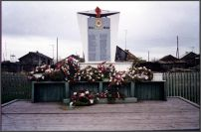
Еще один объект с использованием расширяющейся вверх стелы находится в с. Оксино. Памятник землякам, погибшим в годы Великой Отечественной войны.
Установлен на ступенчатом деревянном основании, служащим в качестве подставки для венков и цветов. Весь комплекс предваряется деревянным постаментом, снабжённым с трёх сторон спускающимися под углом мостками. За памятником — огороженный забором палисадник. Памятник расположен около здания Дома культуры.
Открыт 9 мая 1969 года. Автор памятника - Юрий Николаевич Туфанов. Обелиск представляет собой трапециевидной формы плиту белого цвета, закругленную в широкой верхней части, на которой размещена меньшая по размеру прямоугольная плита, покрытая сверху листом железа, окрашенным серой эмалью. На ней в два ряда начертаны имена погибших в годы войны жителей села Оксино, деревень Бедовое, Голубковка (69 человек). Над списком — орден Отечественной войны, даты «1941— 1945», ниже надпись: «Воины, погибшие в годы Великой Отечественной войны». Вверху над серой доской — изображение чаши вечного огня на двух ножках, в центре которой красная звезда и выбивающееся из неё пламя.

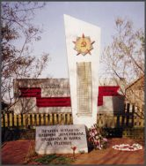
Обелиск землякам, погибшим в годы Великой Отечественной войны, в д. Андег расположен в небольшом сквере в старой части деревни. Открыт 9 мая 1980 года. Автор и руководитель работ Леонид Павлович Дибиков, преподаватель рисования и черчения. В момент установки памятника рядом с ним находилось здание правления колхоза. Ныне оно снесено.
Памятник состоит из деревянного постамента, и расширяющейся кверху асимметричной металлической стелы, левый угол которой вытянут вверх. Вверху стелы изображение ордена Отечественной войны, под ним список погибших (30 человек). Слева от стелы вертикальная бетонная плита с надписью: «Вечная память нашим землякам, павшим в боях за Родину». За памятником на расстоянии одного метра бетонный щит с надписью: «Никто не забыт - ничто не забыто».

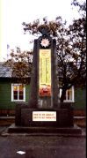 В пос. Красное обелиск землякам, погибшим в годы Великой Отечественной войны, открыт 9 мая 1977 года. Его авторы - Борис Николаевич Сятищев и Владимир Савенков.
Памятник представляет собой многогранную стелу, укреплённую на многоступенчатом постаменте. На лицевой стороне, в верхней части изображение ордена Отечественной войны, под которым металлический лист с надписью: «Павшим вечная память» и список погибших в годы войны (182 человека). В центральной части постамента вставка из ДВП с надписью: «Никто не забыт - ничто не забыто». Обрамляют обелиск столбы, удалённые от памятника, соединённые между собой железными цепями.
В 2005 году памятник обнесен деревянным забором, на стеле обновлены надписи.

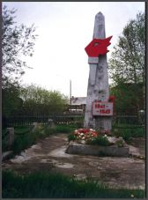
В с. Великовисочное два монумента, посвященные вкладу сельчан в Победу над врагом. Памятник землякам, погибшим в годы Великой Отечественной войны, расположен на месте бывшего поповского дома. Был открыт 9 мая 1970 года. Автор и руководитель работ — Василий Петрович Самойлов, участник войны.
Памятник представляет собой высокую сужающуюся кверху и слегка усечённую стелу, в основании которой бетонный постамент. К стеле металлическими скобками прикреплён деревянный факел. У ее основания, чуть сдвинутая вправо, бетонная доска, расположенная на уровне 1 м от земли, на которой даты: «1941—1945». На обелиске, на листе из нержавеющей стали, ранее были выбиты имена тех, кто не пришёл с войны.
При открытии в Великовисочном второго монумента погибшим мемориальные доски были сняты, изменены и использованы при оформлении нового памятника. Обрамляет памятник ряд из девяти бетонных столбов, со-единённых между собой железными цепями.

В с. Тельвиска обелиск землякам, погибшим в годы Великой Отечественной войны открыт в ноябре 1974 года. Расположен в центре села. Представляет собой кирпичную оштукатуренную стелу (выс 3,5 м), окрашенную серебряной краской. На лицевой стороне — изображение ордена Отечественной войны и высечена надпись: «Героям - землякам, павшим за свободу и независимость родины».
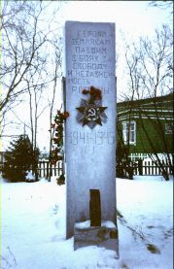
На противоположной стороне - надпись: «К 30-летию Победы навеки останутся в сердцах людей имена тех, кому мы обязаны своим счастьем и своей свободой и мирными рассветами». На боковых гранях, в верхней части памятника начертано: на правой - «Никто не забыт», на левой - «Ничто не забыто». Под ними на отдельных металлических щитах — имена погибших в годы войны (127 человек). На левой боковой грани ниже расположен дополнительный металлический щит с продолжающимся списком погибших. Предваряет памятник постамент, к которому прикреплено (сварочные работы) изображение вечного огня. Памятник находится в небольшом палисаднике. В 1995 году проведен ремонт памятника, обновлены щиты с именами погибших.

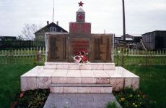
Памятник землякам, погибшим в годы Великой Отечественной войны, в д. Лабожское открыт 9 мая 1992 года. Он расположен в центре деревни. Автор - Василий Николаевич Кабанов при согласовании с Александром Кутыриным. Изготовили рабочие-строители колхоза.
Обелиск представляет собой ступенчатую кирпичную основу, высящуюся на постаменте с бетонным подходом. Памятник облицован мраморной плиткой. В центре — мемориальная плита прямоугольной формы с барельефной надписью: «Стоявшим насмерть во имя жизни». По краям две аналогичные плиты, на которых чёрной краской нанесены фамилии погибших (58 человек). Над центральной частью высится меньший по размерам прямоугольный щит с выдавленными датами «1941—1945», окрашенными красной краской. Верхняя ступень представляет собой в разрезе призму, в центре которой — барельеф пятиконечной звезды. Завершён монумент железным штырём, на котором закреплена бетонная красная звезда.

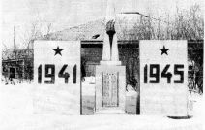
Памятник в пос. Хорей-Вер установлен в 1967 году жителями поселка по инициативе секретаря комсомольской организации Людмилы Алексеевны Кокиной. Чертеж памятника она привезла с областной комсомольской конференции (г. Архангельск, июль 1967 г). Начальный проект подготовил I секретарь Онежского РК ВЛКСМ Маркелов. В 1978 году было решено видоизменить объект.
Сегодня памятник состоит из трех частей. Основанием центральной конусообразной стелы служит прямоугольная ступенчатая призма в нижней части которой мемориальная доска с именами погибших в годы войны (34 человека). Выше изображение горящего факела. Боковые стелы выполнены в виде треугольных призм, на которых вверху изображение пятиконечной звезды, внизу даты на левой: «1941», на правой: «1945».

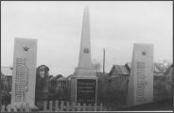
Схожий по стилистическому решению памятник землякам, погибшим в годы войны в пос. Нельмин. Нос. Он был открыл в центре поселка в 1975 году. Авторы памятника: Иван Васильевич-Семяшкин, Андрей Николаевич Талеев, Григорий Афанасьевич Апицын.
Обелиск состоит из трёх частей. Основанием центральной стелы служит прямоугольная призма, на лицевой стороне которой надпись: «Павшим воинам землякам 1941 —1945 гг.». Верхняя часть — в виде пирамиды с изображением в центре ордена Отечественной войны. Боковые стелы выполнены в виде треугольных призм, на которых вверху — изображение пятиконечной звезды, внизу начертаны фамилии погибших (всего 54 человека). К памятнику ведёт дорожка. Монумент расположен в палисаднике. Огорожен зеленым деревянным забором. Разбиты клумбы. Косметический ремонт произведен в 1997 г.

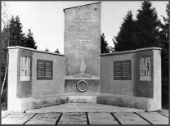
Сложный по композиционному решению мемориальный комплекс в с. Коткино открыт в 1985 г. Автор Семен Иванович Коткин, строитель и заказчик в одном лице - колхоз им. XXII съезда КПСС.
Центральной частью комплекса является четырех- угольная стела, правый угол которой вытянут вверх и украшен барельефным изображением красной звезды. По центру в верхней части надпись: «Нам сорок первый не забыть. Нам сорок пятый вечно славить». В нижней части - изображение вечного огня и вежа. Справа и слева, под углом к центральной части, примыкают прямоугольные плиты, на которых помещены доски с именами жителей села, погибших в годы войны (28 человек). На левой плите дата: «1941», на правой: «1945».

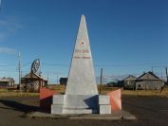
В 1987 году в центре пос. Усть - Кара, рядом со зданием сельсовета установлен памятник.
Он представляет собой трехгранную сужающуюся кверху стелу, укрепленную на ступенчатом постаменте. Памятник деревянный, сверху оштукатурен и покрашен серебряной краской. На лицевой стороне ранее находился орден Отечественной войны. После ремонта восстановить его не удалось, вместо ордена изобразили пятиконечную звезду, под ней даты: «1941 - 1945» и надпись: «Воинам - Землякам».

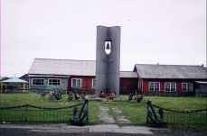 Мемориальный комплекс воинам-землякам, погибшим в годы Великой Отечественной войны в с. Несь, открыт в 1987 году.
Памятник представляет собой две прямоугольные перпендикулярно пересекающихся штаты. Выполнен из дерева, облицован металлом. В верхней части конструкции в месте пересечения плит, проем, в который подвешен колокол (с бывшей Благовещенской церкви с. Несь). Ниже, с лицевой стороны, перекладина, соединяющая плиты, на ней надпись: «1941 -1945». На постаменте, перед памятником металлическая звезда (вечный огонь).
Комплекс обнесен железной изгородью. У входа в сквер, по сторонам поставлены два адмиралтейских якоря, цепь которых протянута по периметру изгороди и крепится на столбы.
В 2005 году мемориал был дополнен. Слева и справа перед обелиском установлены четыре невысокие четырехугольные расширяющиеся кверху стелы с волнообразной верхней частью, на которых начертаны имена земляков, погибших в годы войны (120 человек).

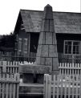
Это уже второй памятник в селе, посвященный событиям войны. Первый был установлен в мае 1975 года. Он представлял собой четырехгранный сужающийся кверху обелиск, установленный на прямоугольном постаменте. В нижней правой части перпендикулярно плоскости памятника была вмонтирована прямоугольная плита с надписью на правой грани: «Благодарные живые павшим за Родину». Сверху рельефное изображение пятиконечной звезды. В 1987 году памятник было решено заменить на мемориальный комплекс, который существует и сегодня.

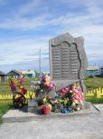
Есть памятники в Ненецком округе, оформление которых просто и в то же время оригинально. Один из таких находится в пос. Каратайка - обелиск павшим в годы Великой Отечественной войны. Его автор Николай Ильич Хозяинов. Памятник открыт 23 октября 1989 года.
Обелиск представляет собой стилизованное изображение глыбы неправильной формы, в нише которой выгравированы фамилии жителей, погибших в годы Великой Отечественной войны (31 человек.). В левый нижний угол вписана звезда, на которой отчеканены годы: «1941— 1945». Композицию завершают три флагштока, которые находятся в левом углу сзади обелиска. Каркас памятника деревянный, облицован металлом.

Трагедии, разыгравшейся 17 августа 1942 года у о. Матвеев в Баренцевом море, посвящен памятник, установленный у здания управления морского порта на улице Сапрыгина в г. Нарьян - Маре.
В тот день пароходы «Комсомолец» и «Норд», принадлежавшие порту, с баржами П-3 и П-4 на буксире, возвращались из пос. Хабарово в порт г. Нарьян-Мара, и в районе о-ва Матвеев были обстреляны немецкой подводной лодкой. Погибло 328 человек, в том числе 11 членов экипажа буксирного парохода «Комсомолец».
Памятник экипажу буксирного парохода «Комсомолец» установлен в ноябре 1968 года. Проектировщики - группа инженеров порта под руководством П. Хмельницкого.
Памятник представляет собой постамент в виде пароходной рубки, на котором установлен адмиралтейский якорь. К нижней части постамента вертикально прикреплена плита из нержавеющей стали с выгравированной надписью: «ММФ Нарьян-Марский морской торговый порт экипажу б/п «Комсомолец» погибшему 17 августа 1942 года. Верещагин В.И., Емельянов В.И., Вокуев В. А., Кийко С.Н., Кожевина А.С., Козловский А.С., Корякин М.А., Кузнецов В.М., Кулижская Т.Г., Михеев П.К., Морозов И.М., Поташев ИМ., Смирнов В.А., Сумароков СЛ.».
Постамент ограждён стальной цепью, подвешенной на бетонные столбы.
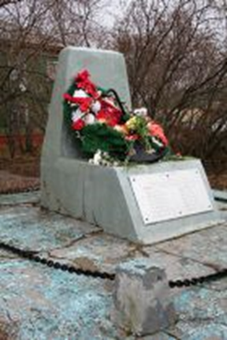

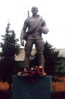
Скульптурных изображений, посвященных событиям Великой Отечественной войны в Ненецком округе всего четыре.
Первый памятник такого типа появился в пос. Харута. Установлен в палисаднике около Дома культуры в октябре 1977 года.
Скульптура солдата со склоненной головой. Воин держит в левой руке каску. Монумент установлен на постамент высотой более метра, в который врезаны мемориальные доски с именами жителей посёлка, погибшими в годы Великой Отечественной войны (91 человек).

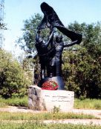
В г. Нарьян-Маре, в городском сквере, между улицами им. Хатанзейского и им. Сапрыгина в 1980 году установлен «Памятник Нарьян-Марским портовикам». Автор — член Союза художников Александр Васильевич Рыбкин.
Монумент представляет собой округлой формы постамент, спирально поднятый в верхней части, на котором высится композиция из металла: матрос в одежде моряка гражданского флота поднимает флаг, рядом солдат с автоматом в руке. На бетонном постаменте барельефная надпись: «Портовикам Нарьян-Мара» слева дата: «1941», справа: «1945»
В 1987 г. проводились дополнительные работы по оформлению памятника. Слева и справа от него полукругом установлены 12 бетонных постаментов с прикреплёнными на них плитами, на первой слева надпись: «Никто не забыт - ничто не забыто» на последующих высечены имена погибших в годы войны портовиков (118 человек). Заказ и доставка из г. Нальчика Николая Ивановича Коровина.

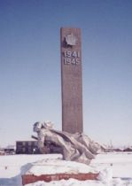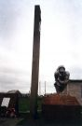Сложный по композиционному решению памятник со скульптурным изображением воина Красной Армии установлен в с. Великовисочное около Дома культуры. Он был открыт 2 сентября 1985 года. Изготовлен в Архангельских художественно-промышленных мастерских художественного фонда РСФСР при участии оформителя Фаины Николаевны Земзиной.
Памятник представляет собой комплекс, состоящий из трёх частей. Справа на призматическом бетонном постаменте бордового цвета скульптурное изображение солдата с автоматом (железо, сварка), рядом стела с изображением на большом торце ордена Отечественной войны и датами «1941—1945», выполненными из металла. Завершает композицию наклонённый призматический бетонный поста-мент, с двумя прикреплёнными досками, на которых выбиты имена погибших (86 человек). Доски выполнены на заводе в Липецке, перенесены с первого памятника Победы. Заказ и доставка Ивана Семеновича Дитятева.

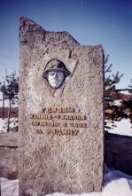
В округе имеются памятники, в оформлении которых применяются барельефные изображения воинов. Один из них - обелиск «Героям Канино-Тиманья» установлен в 1969 году в с. Нижняя Пеша.
Автор памятника неизвестен, сооружен силами воинской части № 32813.
Памятник представляет собой стелу с лома-ной линией верхней грани, левый угол которой вытянут вверх. Он установлен на ступенчатом прямоугольном постаменте. На лицевой стороне изображение головы солдата в каске, ниже надпись: «Героям Канино-Тиманъя, погибшим в боях за Родину». В 2002 году слева и справа от центральной стелы памятник дополнили прямоугольные плиты, на которых закреплены мемориальные доски с фамилиями погибших в годы Великой Отечественной войны (129 человек).

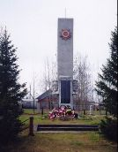
Барельефный памятник в п. Ома открыт в сентябре 1981 года. Автор — скульптор-художник Сергей Константинович Оборин.
Основная часть памятника — прямоугольная стела, которую опоясывают скульптурные барельефы воинов разных родов войск. На лицевой стороне в верхней части памятника - орден Отечественной войны. У основания вмонтирована мемориальная доска с фамилиями жителей села, погибших на полях сражений в годы войны (78 человек). Над списком даты: «1941 -1945».

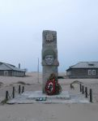

В пос. Шойна обелиск погибшим воинам открыт в центре посёлка в 1983 году. Его автор — Клибышев.
Памятник представляет собой треугольную призму, установленную на бетонном постаменте. На лицевой стороне в верхней части изображение головы солдата, чуть ниже надпись: «Воинам землякам, погибшим в годы Великой Отечественной войны. 1941—1945 гг». На боковых гранях высечены имена жителей пос. Шойна и дер. Кия, не вернувшихся с войны. По периметру памятник обнесён цепью, укрепленной на металлические столбы.

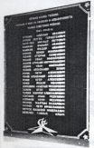
В населенных пунктах округа две мемориальные доски, посвященные Великой Отечественной войне. Одна из них находится в пос. Хонгурей, в экспозиции поселкового музея. Выполнена из стекла, чёрной и золотой краской. Автор Александр Александрович Юрков.
Доска прямоугольная с золотыми звёздами по углам, золотым обрамлением в виде двух фигурных полос и надписью на чёрном фоне:
«Вечная слава героям, погибшим в боях за свободу и независимость нашей Советской Родины 1941—1945 гг.».
Ниже перечислены фамилии жителей деревни, погибших в годы Великой Отечественной войны (24 человека). Внизу, в центре под списком, изображён вечный огонь.
В 2004 году в поселке появился памятник.

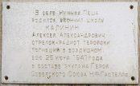
Мемориальная доска Алексею Калинину. Находится на здании Пешской средней школы. Алексей Калинин уроженец с. Нижняя Пеша, воевал в составе легендарного экипажа Н.Ф. Гастелло, совершившего 26 июня 1941 года наземный таран колонны фашистской боевой техники на шоссе Минск — Молодечно в районе пос. Радошковичи (Республика Беларусь).
Надпись на доске гласит: «В селе Нижняя Пеша родился, окончил школу Калинин Алексей Александрович, стрелок радист, геройски погибший в воздушном бою 26 июня 1941 года в составе экипажа героя Советского Союза Н. Ф. Гастелло».

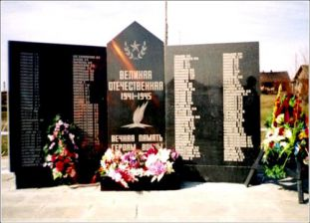
В современном мире, когда все меняется, неизменным остается одно — это история, которую надо сохранить. Наибольшая активность в установке памятников проявилась в нашем округе в 1980-е годы. Тогда появилось сразу 9 обелисков, отражающих подвиг народа в годы Великой Отечественной войны.
И в наше время эта традиция продолжает жить. Доказательство этому появление в 2003 году памятника воинам-землякам, погибшим в годы Великой Отечественной войны в пос. Индига. Проект подготовлен В.Е. Глуховым с участием офицеров воинской части.
Центральной частью комплекса является стела с заострённой верхней частью. По центру, в верхней части, изображение пятиконечной звезды, ниже надпись: «Великая Отечественная 1941 —1945». В низу - изображение вечного огня и надпись: «Вечная память героям войны». Справа и слева, под углом к центральной части, примыкают прямоугольные плиты, на которых имена жителей пос. Индига и пос. Выучейский, погибших в годы войны (133 человека).

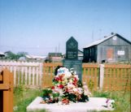
Вклад жителей пос. Выучейский, участников войны в победу над врагом увековечен в самом населенном пункте. В 2004 году там установлен памятник.
Он представляет собой четырехгранную стелу с заостренной верхней частью, на бетонном основании. В верхней части изображение звезды, ниже надпись: «Никто не забыт - ничто не забыто». Перед обелиском — плита, на которой надпись: «Вечная память павшим за Родину», ниже имена жителей поселка, погибших в годы войны (42 человека).

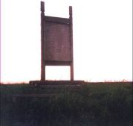
Традиция установки памятных знаков с именами погибших в годы войны на месте нежилых сел и деревень округа была заложена в 90-е годы. В д. Бедовое в 1991 году был установлен памятник. Авторы А.И. Мамонтов, М. Я. Ружников.
Основание памятника выполнено в виде сруба из бревен, из которого выходят вверх два столба с укрепленной на них фанере на которой вырезаны имена жителей деревни, погибших в годы войны (19 человек). Надпись сверху: «Бедовое», снизу: «1941 -1945».
2004 год был ознаменован появлением памятных знаков на месте бывшей д. Никитцы и пос. Шапкино. Оба они установлены силами землячеств этих населенных пунктов.

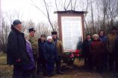
Памятник в пос. Шапкино представляет собой прямоугольную деревянную доску, укрепленную на двух столбах. На доске закреплена табличка с именами жителей поселка — участников войны (46 человек). Сверху надпись: «Шапкинцам - участникам ВОВ», после списка имен: «Вечная память».


Памятник на территории уже несуществующей д. Никитцы представляет со бой обелиск формы трапеции, сужающийся кверху, который венчает пятиконечная звезда. В центральной части обелиска закреплена металлическая табличка, на которой надпись: «1941 —1945» далее список имен жителей д. Никитцы, погибших в годы войны (21 человек).

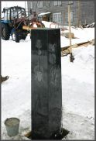
В канун празднования шестидесятилетия Победы на карте округа появились еще три памятника - в д. Макарове и д. Каменка памятники «Землякам, погибшим в годы войны» и в г. Нарьян - Маре - «Летчикам Заполярья».
Памятный знак в д. Макарово изготовлен в военно-мемориальной конторе города Архангельска на средства северо-западного фонда развития народов Севера. Основную работу по доставке и установке объекта истории взяла на себя РОО «Щит».
Памятник представляет собой четырехгранную стелу на бетонном основании. С лицевой стороны надпись: «1941 — 1945» ниже: «Вспомним всех поименно, горем вспомним своим. Это нужно не мертвым, это нужно живым».
На боковых и на задней гранях изображения войнов - танкиста, моряка, и пехотинца. Чуть выше изображения наград Великой Отечественной войны - соответственно: медали За взятие Берлина, ордена Отечественной войны, ордена Славы. Это уже второй памятник в д. Макарово. Первый был установлен силами комсомольцев в 60-е годы. Местоположение объекта было выбрано неудачно, он располагался в подтопляемой зоне, что привело к его разрушению.

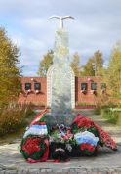
Обелиск «Летчикам Заполярья» изготовлен в г. Архангельске. Эскиз подготовлен руководителем поисковой группы РАН ЭКО «Истоки», краеведом - экологом Сергеем Вячеславовичем Козловым. Выполнен из гранита «мансуровский», надписи нанесены золотой краской. Венчает памятник летящая чайка, символизирующая полярную (морскую) авиацию.
На передней стороне стелы высечены имена погибших летчиков четырех самолетов, потерпевших аварии на территории округа в годы войны. А над ними орден Отечественной войны. Под списком погибших летчиков дата войны: «1941 -1945» и лавровая ветвь. Внизу на передней стороне тумбы сделана надпись: «Вечная память летчикам Заполярья». На задней стороне стелы высечена информация о гибели трех экипажей. Справа и слева нанесены рисунки разбившихся самолетов. Вокруг обелиска оформлена подсветка.

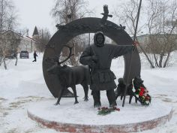
23 февраля 2012 года в центре города Нарьян-Мар, в память о жителях Ненецкого автономного округа, которые в годы Великой Отечественной войны сформировали пять оленно-транспортных эшелонов, общей численностью более 600 человек, и более 7 000 голов ездовых оленей. Эшелоны из людей и оленей формировались в Канино-Тиманском, Большеземельском и Нижне-Печорском районах Ненецкого национального округа, до места назначения — станции Рикасиха Архангельской области они шли своим ходом в условиях зимы и полярной ночи несколько сотен километров. В феврале 1942 года года на станции Рикасиха из этих эшелонов а также эшелонов прибывших из Лешуконского района Архангельской области и Республики Коми в 295-запасном полку были сформированы 1-я оленье-лыжная бригада и 2-я оленье-лыжная бригада, которые были отправлены на Карельский фронт. 25 сентября 1942 год года на базе этих двух частей была сформирована 31-я отдельная олене-лыжная бригада Карельского фронта.
20 ноября в Ненецком автономном округе установлена памятная дата - День памяти участников оленно-транспортных батальонов в Великой Отечественной войне.

Приложение 2
20 ноября – День памяти участников оленно-транспортных батальонов в Великой Отечественной войне. (информационный час)
Цель: познакомить с историей памятного дня 20 ноября в Ненецком автономном округе.
18.06.2013 19:20
В преддверии Дня памяти и скорби окружные депутаты на 54-й сессии, состоявшейся сегодня, приняли окружной закон «О памятной дате Ненецкого автономного округа «День памяти участников оленно-транспортных батальонов в Великой Отечественной войне».
Закон разработан по инициативе Общественной молодёжной палаты в целях увековечения памяти жителей Ненецкого округа – участников оленно-транспортных батальонов, внёсших значительный вклад в Победу над фашизмом в ходе Великой Отечественной войны.
В конце 1941 года для защиты северных рубежей Советского Союза на Карельском фронте в Ненецкий автономный округ поступил приказ сформировать оленно-транспортные батальоны из числа местных жителей. К концу января 1942 года батальоны были сформированы. Своим ходом зимой им предстояло с оружием и припасами добраться до Архангельска. Всего на фронт из НАО ушло четыре батальона.
Задачей оленно-транспортных батальонов была доставка на передовую фронта груза, в том числе продовольствия, оружия и снарядов. Они также вывозили сбитые самолеты, перевозили раненных, участвовали в разведывательных и диверсионных операциях. В состав оленно-лыжных и оленно-транспортных батальонов вошли оленеводы – коренные жители Ненецкого округа и Республики Коми. С помощью оленей с линии фронта и из глубокого тыла противника вывезено 10 142 раненых солдата. Оленные батальоны перевезли к переднему краю 8 тысяч бойцов и 17 тысяч тонн боеприпасов. Более половины участников и оленей оленно-транспортных эшелонов были из Ненецкого округа, а Карельский фронт стал единственным участком сражений Великой Отечественной войны, на котором фашистские захватчики не смогли захватить государственную границу СССР.
В феврале 2012 года в Нарьян-Маре на ул. Победы установлен памятник «Подвигу участников оленно-транспортных батальонов 1941-1945 гг.».
День памяти участников оленно-транспортных батальонов в годы Великой Отечественной войны будут отмечать 20 ноября. Именно в этот день в 1941 году Государственный Комитет Обороны СССР принял решение о мобилизации оленно-транспортных батальонов.

Уже шестой год подряд поздней осенью жители Ненецкого округа будут чтить память героических земляков - бойцов Карельского фронта, В этот день вспоминают о легендарных подвигах народов Севера, которые внесли свой вклад в успешный исход Великой Отечественной войны. Бойцы из округа «с помощью оленей спасли не одну сотню жизней, вывезли тысячи раненых, участвовали в разведывательных и диверсионных операциях, героически сражались под градом пуль и снарядов». Благодаря подвигу солдат - оленеводов фашистская армия так и не смогла захватить государственную границу Союза ССР. Свыше двух лет воины-северяне держали линию фронта под Мурманском. Стойко наши земляки защищали рубежи Родины, и ни один не отступил, все до конца выполнили свой воинский долг...»
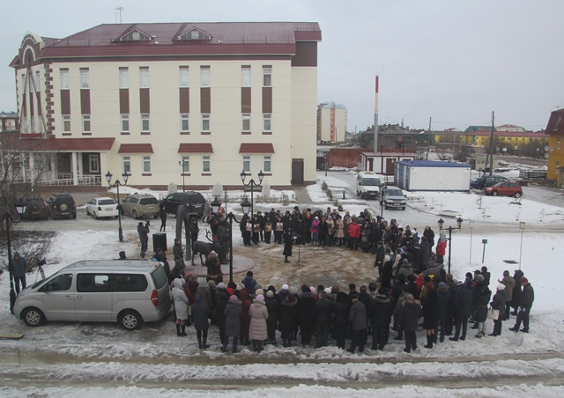
20 ноября в День памяти участников оленетранспортных батальонов в Великой Отечественной войне у памятника воинам-оленеводам на Аллее Славы проходят митинги.
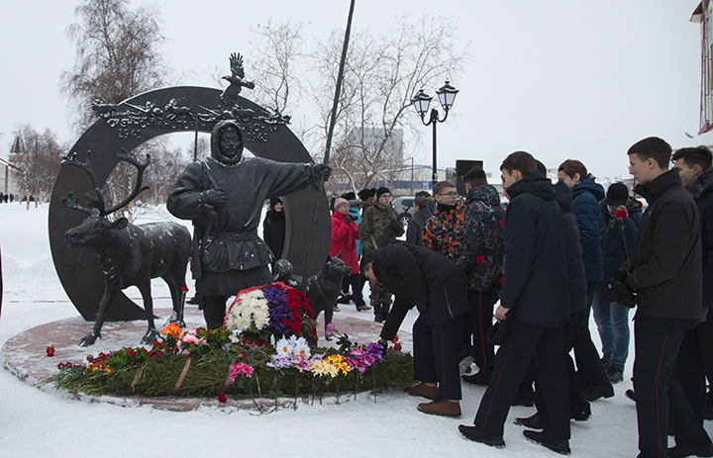

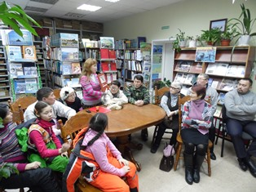
В Ненецкой центральной библиотеке имени А.И.Пичкова проходят мероприятия, посвященные этому событию: демонстрируют фильмы, приглашают на встречи старожилов округа, которые могут поделиться воспоминаниями о своих родственниках – оленеводах, проводят обзор книг Юрия Канева.

.
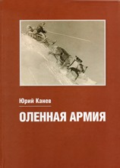
Юрий Викторович Канев, известный писатель-краевед и автор таких популярных книг, как «Увенчанные славой» (2007, 2014), «Вайгачский транзит» (2008), «Прыжок через тысячелетие» (2009), «Канувший в Лету. Заполярный Пустозерск» (2013).
В книге «Оленная Армия» (2010), Юрий Викторович рассказывает об участии в боевых действиях Великой Отечественной войны воинов-оленеводов. В исследовании прослежен боевой путь оленно-лыжных и оленно-транспортных частей Карельского фронта с момента их формирования осенью 1941 года до возвращения бойцов и оленей в Ненецкий округ летом 1947 года. Книга состоит из 8 частей, иллюстрирована фотографиями. Как пишет сам автор: «Это не лакированная книжка с картинками, а настоящая сага о скромных и мужественных людях, наших отцах и дедах, достойно воевавших в самых экстремальных условиях против подготовленного и сильного противника. Для более точного восприятия тех давних событий автор счёл нужным ввести «Слово солдата» - текст воспоминаний бойцов и командиров, участников маршей оленных эшелонов».

Приложение 3
Виртуальная экскурсия к памятнику «Подвигу участников оленно-транспортных баталь-онов в годы Великой Отечественной войны»: ул. Победы, г. Нарьян-Мар, Ненецкий АО
Цель: познакомить с историей памятника,

Оленная армия. Возвращение
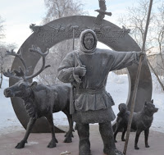
Разговоры о том, что в Нарьян-Маре появится памятник оленно-транспортным батальонам, идут давно. Но одно дело - разговоры, другое - воплощение идеи в жизнь. Сегодня памятник доставлен на место и уже монтируется на заранее подготовленной площадке. Вместе со своим детищем в Нарьян-Мар прибыл скульптор Сергей Сюхин.
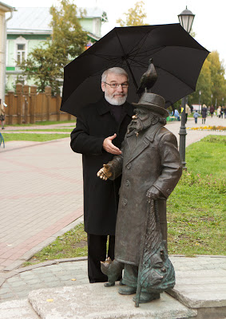
Мастер увеселения души
В Архангельске есть Писахов в бронзе, его же работы. Взгляните, как до блеска начищена рука у сказочника, ведь каждый проходящий старается с ним поздороваться. Вот и Сергей Сюхин любит навещать своего любимца.
Сергей Никандрович - житель деревенский. Родина малая - местечко Пучуга, что в Верхнетоемском районе Архангельской области. А если совсем точно - деревня Жаравинская. Почему Жаравинская? От журавлей, которые часто над деревней пролетали. Букву "А" на "У" жители поменяли, потому как любят все по-своему, по-жаравински делать. Таких деревень, как Жаравинская, больше 20 в Пучуге. На 20 километров они протянулись по берегу Северной Двины. Именно отсюда пошла гулять по миру пучужская роспись: зелено-белые кони в обрамлении листочков с горшинками.
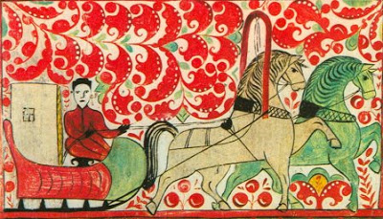
Серёжа Сюхин в детстве пастушил, а это значит, много времени проводил с природой наедине. Отсюда - понимание ее красоты первозданной, отсюда и внутренний покой, и радостная гармония. "Как-то раз слез с коня и поступил в Москву учиться", - шутит художник. И тут же поправляется: "Нет, не сразу в Москву. Год в Архангельске кантовался, к жизни городской неведомой привыкал". И все равно в Москве нелегко деревенскому пареньку пришлось. Студенты абрамцевского училища все с дипломами художественных школ, а он - самоучка. А что, хуже Ломоносова что ли? Всё сумел, со всем справился. Упёртый. Михайло Василича позже увековечил. Если придётся в Архангельске побывать, зайдите в главное здание САФУ (Северный Арктический Федеральный университет имени М.В. Ломоносова, он же бывший АЛТИ, он же АГТУ) и присядьте на скамеечку рядом с великим холмогорским мужиком.
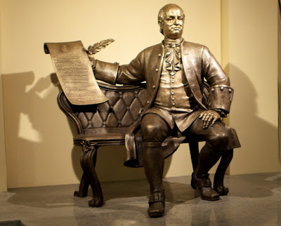
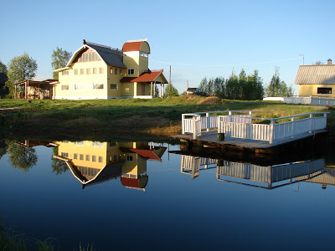
Много в жизни было всякого-разного. В 80-е всю Сибирь опылил скульптурами Ленина. А что делать? Жить-то надо было! А Ильич пользовался спросом, за вождя живые деньги давали, и немалые. Сергей Никандрович откровенничает: "За Ленина могли отвалить 12 тысяч рублей. Можно было квартиру трехкомнатную купить за эти деньги". А еще, бывало, в Европу вояжи устраивал. Поработает три месяца - на год хватает семью кормить. Но как бы там ни было, не изменял самой главной теме - великая Россия и народ российский. За это его и на Родине, и за границей до сих пор ценят и любят. Заслуженный художник России Сергей Сюхин нынче опять в своей деревне Пучуге проживает в доме, самим же и спроектированном.
Школу художественных ремёсел открыл, картинную галерею. Где родился - там и пригодился.
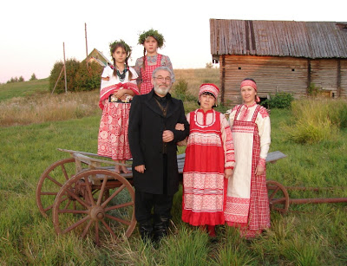

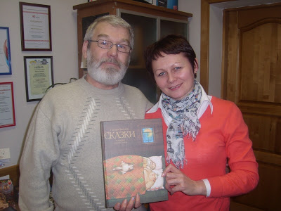
Эх, как надобно нам это душевное увеселение в суетных наших буднях! Сергея Сюхина часто называют художником Лукоморья за добрые сказочные образы, за детскую радость, которую дарит он людям. Нравится ему сказку делать былью. Одну такую сказочную историю он подробно рассказал.

Прототипы и герои.

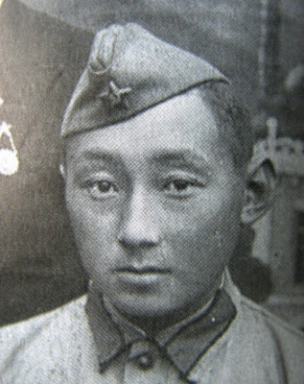
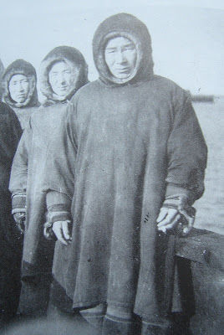
Когда Юрий Хатанзейский, начальник Управления по делам коренных малочисленных народов Севера НАО, предложил Сергею Сюхину стать автором памятника рогатым батальонам, тот думал недолго. Это тебе не Ильича штамповать, тут работа штучная. Как и положено, в историю вопроса начал вникать основательно. Познакомился со славной историей оленно-транспортных батальонов, пообщался с автором книги "Оленная армия" Юрием Каневым, отсмотрел много документальных материалов. Искал типажи, пристально вглядывался в лица ушедших уже бойцов.

Если с двуногими типажами как-то определился, то с четвероногими и парнокопытными не все было ясно. Прилетел в Нарьян-Мар и прямиком - в гостеприимный чум к Матвею Чупрову и Коле-шаману. Там и нашёл прототипов своих бронзовых героев. Познакомился с лайкой по имени Пушок и оленем Гришей.
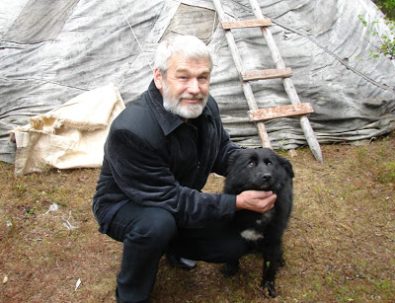

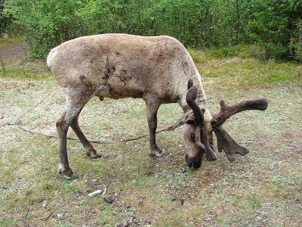
Гриша, конечно, был не в самой лучшей форме, но особенности парнокопытного млекопитающего семейства оленей подотряда жвачных очень даже ярко отображал.

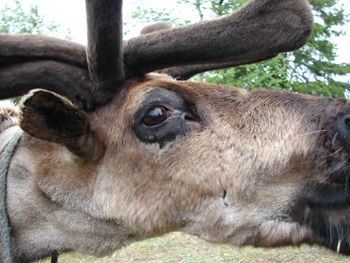
К нартам Сергей Никандрович тоже присмотрелся, потому как в памятнике целый аргиш нужно было изобразить.
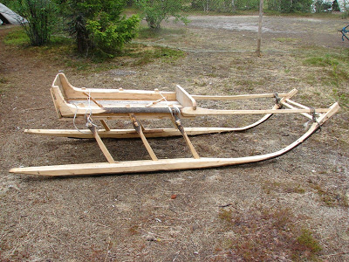
После творческих исканий герои соединились вот в такой проект:
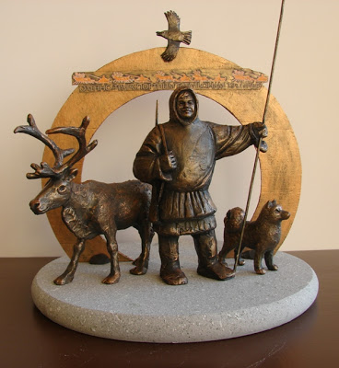
В Нарьян-Маре проект обсуждали, спорили, свои пожелания художнику высказывали. Сложно советовать человеку искусства, у которого все детали скульптуры подчинены одному общему замыслу. Но случай с Нарьян-Маром - особый, а, значит, и отношение к делу - особое, трепетное, душевное.
Тайны скульптурного двора
Образы найдены, эскизы сделаны. Теперь - самое интересное. А самое интересное и радостное для художника - лепить будущее творение из глины в натуральную величину. Как будто в детсво возвращаешься. Сергей Никандрович несколько раз это повторил, а потом еще по телефону ЧУМработнице напомнил, чтобы не забыла. В детство лучше всего возвращаться в Смоленске, на специальном заводе по изготовлению памятников. Почему именно в Смоленске? История проста. Когда-то любимый Леонид Ильич Брежнев в поездке по Европе узрел огромный литейный завод по производству памятников и скульптур. Такой же приказал построить в Белоруссии. Жив ли сегодня этот завод, неизвестно, но мастера остались. Дело своё от отца к сыну передавали. Из Белоруссии в поисках заработка Россию перекочевали. Специалисты узкого профиля, каких днем с огнем нынче не сыщешь: форматорщики, обрубщики и прочие профи. Любят Смоленск скульпторы со всей России: мастера в наличии, гостиница рядом с заводом, условия отменные, цены умеренные. так что ненецкие олени форму свою обретать начали именно в Смоленске.
Глина и пластилин - вот два материала, которые использует скульптор на первом этапе. Мелкие детали лепит из пластилина.
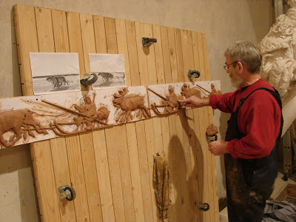
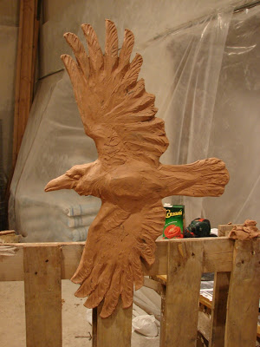

Натуру покрупней - из глины.
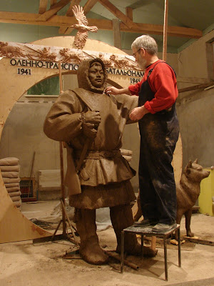
Узнаёте Гришу и Пушка? Гриша здесь, конечно, помонументальней, чем в жизни,
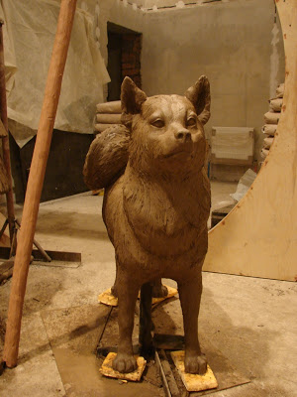
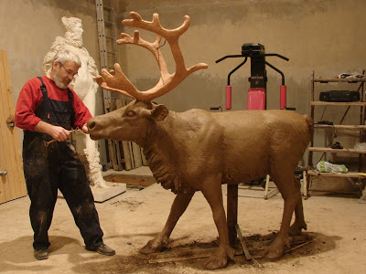

а вот лайка - вылитый Пушок!

Сергей Никандрович очень подробно объяснил как рождается шедевр. Основные этапы создания памятника:
- Эскиз на бумаге
- Мини-макет памятника
- Макет памятника в натуральную величину из глины
- Макет из гипса
- Восковая формовка отдельных частей
- Заливка бронзой
- Сварка этих частей в единое целое
- Зачистка-шлифовка швов.
- Установка

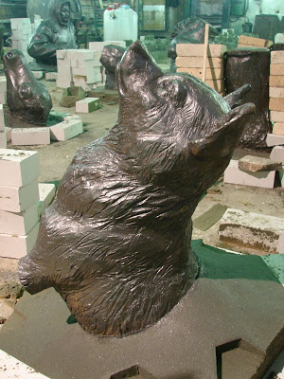
А сейчас эти этапы покажет:

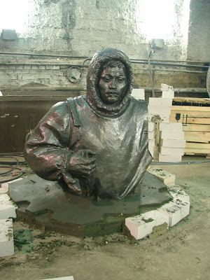
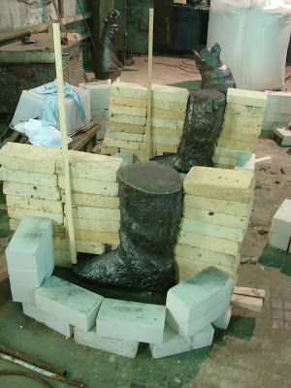

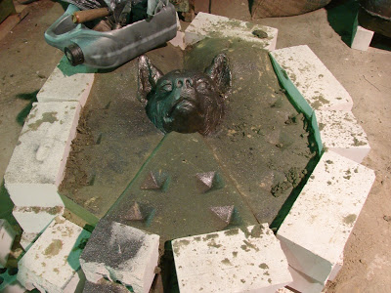
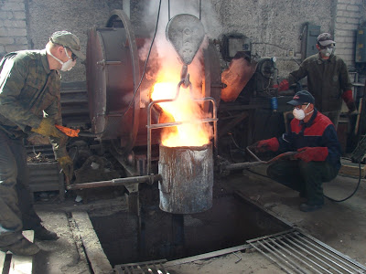
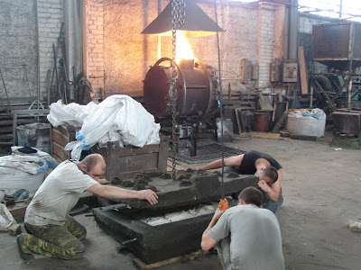

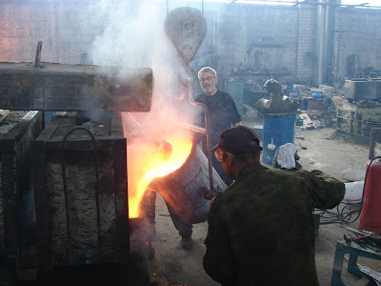
Вот такая непростая история. В результате, из рук-ног, рогов и копыт получилось то, что задумывалось. Но и это был не последний шаг к пьедесталу.
Долгая дорога в тундру
Из Смоленска до Архангельска дружная группа путешествовала в открытом фургоне, немало удивляя проезжающих и проходящих. Олень бережно хранил покой хозяина.
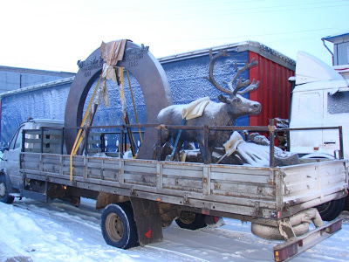
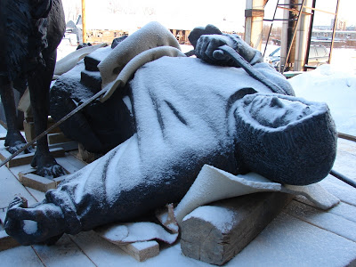
Из Архангельска в Нарьян-Мар четыре дня по зимнику добирались. Хотели самолётом, да огромный диск солнца высотой в 3 метра никак туда не помещался. Вес памятника в 3 тонны тоже смущал. Пришлось "Камаз" нанять. Как египетские пирамиды с помощью рычагов и подпорок, так и оленное солнце в машину вкатывали.
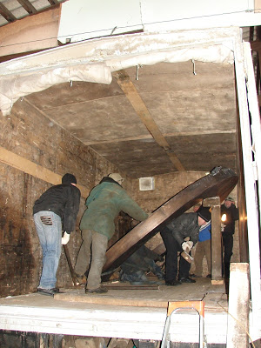
Ехали потихоньку-полегоньку. Добрались.
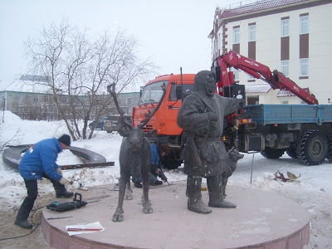
Установить на века - такую задачу выполняли с помощью каких-то супер-новых технологий.
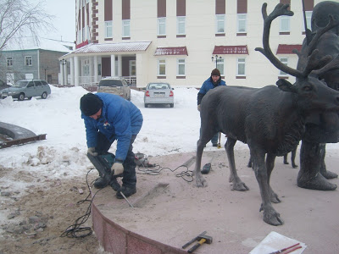
Как ни подбирались к рабочим с разных сторон, из супер-новинок разглядели только огромные металлические штыри, на которые насаживали фигуры.
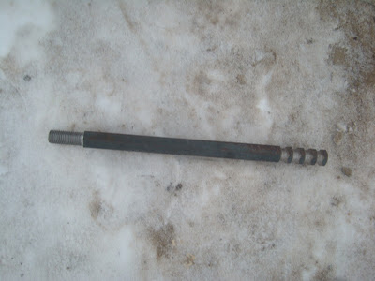

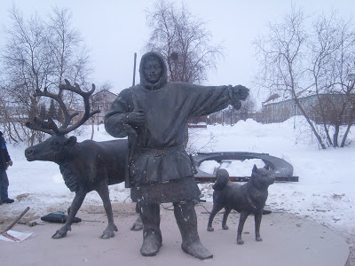
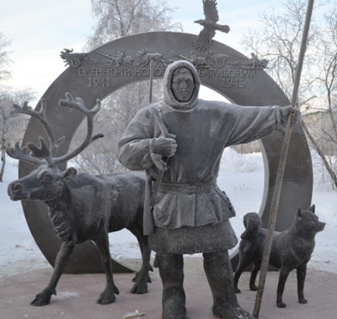
Место для памятника определили хорошее: между музеем и библиотекой в конце сквера, где уже стоит памятник воинам-интернационалистам и горит Вечный огонь, оленеводу с оленем и верной лайкой скучно здесь точно не будет. Посмотреть на солдата с олешком и собачкой уже сейчас торопятся отважные юные полярники.
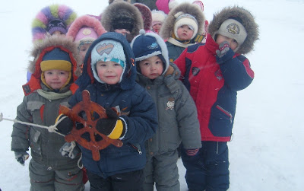

23 февраля, в День воинской славы России, памятник оленно-транспортным батальонам будет торжественно открыт. Приедут гости из Карелии и Мурманска, придут ветераны и жители города. Спасибо всем тем, кто вернул в Ненецкий округ легендарную оленную армию.

Приложение 4

Занятие военно-патриотического направления «Северный олень в годы Великой
Отечественной воны»
Цель: познакомить детей с оленно-транспортными эшелонами, с их значением и использованием во время Великой Отечественной войны.
Задачи:
1. Дать детям знания о подвиге оленно-транспортных эшелонах во время ВОВ.
2. Воспитывать интерес к истории, прошлому, любовь к родному краю.
Предполагаемые результаты:
- вызвать интерес к истории родного края
- воспитание нравственных и патриотических чувств
- уважение к старшему поколению, к защитникам Отечества.
Оборудование: мультимедийная приставка для просмотра презентации, магнитофон, аудиозапись «Ненецкие песни» для проведения игры и физминутки.
Предварительная работа разучивание детьми стихотворения А.Пушкиной «Памятник оленно-транспортному эшелону»
Методы: наглядный, словесный, игровой.
Приемы: использование презентации, стихи, рассказ педагога, вопросы, загадки. Интеграция Виды деятельности: познавательная, коммуникативная, двигательная,.
Ход занятия:
Слайд 1
Загадка:
Утоляет голод мхами,
Хоть укрыла их пурга,
Как лопатою, копытом
Разгребает он снега.
Воспитатель:
- Кто это? (слайд 4 -1) Почему думаете, что олень? (слайд 4 -2)
- Что вы знаете о северном олене?
- Что помогает оленю выжить на севере? (слайд 5)
Это шерсть оленя (слайд 6)
Северный олень не боится стужи, легко выдерживает 50-60-градусные морозы, так как тело его покрыто очень густой шерстью, каждая ворсинка имеет полость, заполненную воздухом.
Слайд 7
Густые волоски покрывают у северного оленя даже носовое зеркало, нежная кожа которого оказывается защищенной от охлаждения.
Слайд 8
Это приспособление имеет важное значение, так как олени постоянно роются мордой в снегу.
Слайд 9
Широкие копыта помогают оленю совершать многокилометровые кочевки, преодолевая топкие болота и скользкий снежный наст.
Слайд 10
Копают снег олени передними ногами, и к зиме разросшиеся копыта с острым краем и вогнутой поверхностью оказываются очень важным приспособлением для добывания корма.
Слайд 11
Пальцы на ногах способны широко раздвигаться, при этом «щетка» длинных волос между ними увеличивает поверхность опоры.
Слайд 12
Зимой основной продукт питания оленей – ягель,
Слайд 13-
ест олень грибы (1), ягоды (2), веточки, траву, рыбу. (3)
- Кто в тундре враг для оленя?
Слайд 14
Враги оленя – (1) росомаха, (2) медведь, (3) песец и главный враг это (4) — волк.
Человек-оленевод, который охраняет, заботится о стаде. А зачем человеку олень, что человек получает от оленя:
Слайд 15
Средство передвижения по тундре
Слайд 17
Теплая (1) одежда и (2) обувь
Слайд 18
Продукты питания.
Слайд 19
Обобщение ответов детей: у северного оленя сильные ноги и красивые ветвистые крепкие рога, ими он защищается от врагов. Крепкими копытами олень разгребает снег, добывая корм – олений мох ягель. Стада кочуют с места на место в поисках корма вместе с оленеводами. Олень может бежать по глубокому рыхлому снегу, не проваливаясь. У него теплый густой мех, из которого шьют одежду и обувь. Про оленя говорят: «Олень возит, олень кормит, олень одевает».
Северный олень незаменимый помощник и друг человека, но однажды олень стал защитником и воином. А вы хотите узнать, как это случилось?
А было это давно, было это недавно.
22 июня 1941 года на нашу страну напал враг – фашистская Германия.
Слайд 20
Бой шли и на юге и на севере. Слайд 21
Слайд 22 Все люди встали на защиту своей Родины.
С началом военных действий в Заполярье встал вопрос о транспортных перевозках в труднодоступных районах на Карельском фронте. Слайд 23. Здесь на севере нет дорог по которым можно было бы передвигаться. Вот тут то люди и вспомнили об особенностях северного оленя — может передвигаться по глубокому снегу, не надо специально заготавливать корм, ведь олень питается ягелем, может перевозить груз и людей. В этом могли помочь ездовые олени, однако в Мурманской области их было недостаточно, поэтому оленей на Карельский фронт собирали из Ненецкого округа и Коми АССР.
Слайд 24
В 1941 году более 10 000 оленей были отправлены на Карельский фронт в сопровождении более тысячи жителей Ненецкого округа. Слайд 25
В их задачи входило обеспечение советских войск и участие в боевых действиях. Слайд 26
Оленно-транспортные батальоны своим ходом дошли до станции Рикасиха в Архангельске, откуда были направлены непосредственно на фронт.
Как же наш северный олень помогал солдатам?
Слово солдата (Старшина Анатолий Иванович Рожин): Слайд 29
"В 1943 году мой взвод получил задание — заняться вывозкой моторов с подбитых самолётов. Дело было необычное, и никто не знал, как к нему подступиться: ведь каждый мотор весил не менее полутоны! Большую изобретательность в этом деле проявили канинские оленеводы и в особенности Василий Степанович Белугин. Была сооружена большая нарта, вроде той, на которой сейчас возят балки. На неё при помощи стягов и слег погружался снятый с самолета мотор, а дальше дело было за хорошими постромками и оленьей тягой. Впрягать в такую нартищу приходилось до 20 оленей".
Оленьи упряжки эвакуировали из тундры 162 самолета (это не считая вывезенных двигателей). Если прикинуть, это полноценная авиадивизия.
Слайд 30
Это конечно же подвозка авиабомб и снарядов к самолетам.
Первое время немцы наши оленно-транспортные эшелоны не воспринимали всерьез. А потом поняли, что здесь, в Заполярье, олень — это главный транспорт, помогающий оружие и снаряды в пункт назначения доставлять. Иногда, если нашим солдатам нужно было незаметно в тыл врагу пробраться, они надевали маскхалаты,
Слайд31
цеплялись за оленя, и он бежал по снегу. Оленя видно, а разведчика — нет. Так нередко с группой военных оленей солдаты быстро место дислокации меняли и свои тяжелые зачехленные пулеметы перевозили.
Слайд 32
Когда фашисты поняли, что олень на войне — это тоже боец, они начали расстреливать наших оленей». Как только не называли наши фронтовые упряжки: «заполярная кавалерия», «снежные танки», «рогатые батальоны». Олени могли многое: вытащить подбитый самолет, везти пушку-горняшку или десяток ящиков — снарядов, эвакуировать раненых.
Слайд 34
Боец Николай Ледков вспоминал, как оленеводы берегли своих оленей, специально шили белые попоны для рейдов в тыл врага. Но к осени 1944 года из десятичного стада уцелело чуть более тысячи оленей, остальные как бойцы на фронте сложили свои рогатые головы. Звездным часом для оленной армии стал 1944 год, когда проводилась масштабная операция по освобождению Карелии и Мурманской области. Десять воинов 31-й отдельной бригады, наших земляков, вернулись на свою малую родину со знаком высшей солдатской доблести — орденами Славы. А для оленей война завершилась в январе 1944 года.
Слайд 35
Первый в России памятник оленно-транспортным батальонам был установлен 23 февраля 2012 года в Нарьян-Маре. Памятник архангельского скульптора Сергея Сюхина представляет собой композицию из ненца, северного оленя и тундровой лайки в диске солнца. Кроме того, власти округа учредили день памяти оленно-транспортных батальонов 1941-1945 годов, который отмечается 20 ноября
Дети читают стихотворение Анны Пушкиной
"Памятник оленно-транспортному эшелону."
Было это как страшный сон.
И сейчас не представить без слёз.
Через сотни промёрзших верст
Из оленей шёл батальон.
И вчерашний оленевод,
Отправляясь в последний путь,
И минутки не смел вздремнуть,
На врага совершая поход,
Чтобы тундра цвела весной,
Чтоб шумели где-то сады,
Север свой уберечь от беды,
Сохранить на земле покой.
Там, где он для врага мишень,
Где завязнет любой солдат
Шел вперед и ни шагу назад
Боевой товарищ олень.
Из беды выручая не раз,
Он не зря свою жизнь положил,
Верно Родине он служил,
Сотням раненых жизни спас.
На траве след — от чума тень,
Как под солнцем тундра цветет,
Как хозяйский сын дома ждет,
Умирая видел олень.
Наша память это гранит,
Наша память -дедов ордена
Не забыта с годами война
Из героев никто не забыт!
Слышишь, в тундре упряжки звон
И каюра погонный клич?
Это в бой, чтоб врага настичь
Вновь оленный идет батальон.
И в наше время подвиг оленно — транспортных эшелонов не забыт.
Слайд 36
В этом году по следам, по той дороге прошла экспедиция на снегоходах с Нарьян –Мара до Рикасихи, под Архангельск.
Слайд 37, 38
Ушло у них на дорогу неделю.
Слайд 39,
И в каждом селе, через которую проходил путь, состоялись встречи и возложение венков к памятникам, погибшим во время ВОВ.
Слайд 40,
И в нашем селе прошла такая встреча, слайд 41
были на этой встрече и дети тех, слайд 42 кто в сороковые шли на фронт. Участники экспедиции записывали их воспоминания о том суровом времени для того, чтобы и последующие поколения знали и помнили подвиг наших земляков и северных оленей. Вот и вы сегодня немного узнали о том, как наш северный олень помогал людям.
Слайд 43
По твердому насту, качая рогами,
Оленья упряжка летит над снегами.
И сильный вожак, повинуясь хорею,
Под упряжью выгнул могучую шею.
И нарты скрипят под веселым каюром,
От стужи закутанным в теплые шкуры.
И мчатся олени тропой не пробитой,
И снежные вихри вздымают копыта.
И вьется поземка, вскипая, как волны,
И тундра бела, широка и безмолвна.
К занятию прилагается презентация «Северный олень»
В создании презентации использовались фотографии военных корреспондентов: Роберт Диамент и Евгении Харлей.
Литература:
- Статьи «В бой идет оленная армия», «Призванные из тундры» Ю.Канев газета «Выбор НАО» 39 (281) от 21. 11. 2013г. -http: //nvinder. ru/
- «Современная школьная энциклопедия» — М., РОСМЭН, «Мир животных»;
- Статья «Дорогой оленной армии» А. Николаев- http: // blogspot. ru от3. 12. 2013г. и блог о путешествиях в НАО «Дорога в НАО»
- Стихотворение Анны Пушкиной «Памятник оленно-транспортным эшелонам», газета «Нарьяна –Вындер» Выпуск № 19 (20078) от 22 февраля 2014 г.

9. Список использованных сетевых ресурсов

1. https://lgz.ru/article/N7--6358---2012-02-22-/Zapolyarnaya-kaval%D0%B5riya18369/
2. https://www.etnonao.ru/attachments/MetKop/zap_kav.pdf
3. https://ok.ru/group/54444809453693/topic/68694800954749
4. http://podvig-nao.ru/memory
5.http://www.naomuseum.ru/nenetskaya-kniga-podviga/231-pamyatniki-posvyashchennye-uchastnikam-velikoj-otechestvennoj-vojny
6. https://adm-nao.ru/media/uploads/userfiles/2016/03/31/monuments.pdf
7. http://www.nenlib.ru/jirbis2/index.php?option=com_content&view=article&id=638:den-pamyati-uchastnikov-olenetransportnykh-batalonov&catid=27&Itemid=759
8. https://www.info83.ru/news/politics/30478-20-noyabrya-v-nao---den-pamyati-uchastnikov-olenno-transportnih-batalonov-v-velikoy-otechestvennoy-voyne
9. http://www.chumoteka.ru/2012/01/blog-post_27.html
10. http://doshkolnik.ru/9-maya/12923.html
11.

